ТЭМА: ДЗЕЕПРЫМЕТНІК ЯК АСОБАЯ ФОРМА ДЗЕЯСЛОВА: АГУЛЬНАЕ ЗНАЧЭННЕ, МАРФАЛАГІЧНЫЯ ПРЫМЕТЫ, СІНТАКСІЧНАЯ РОЛЯ(7, 1/1)

Мэты:
- Даць азначэнне паняццю “дзеепрыметнік”, яго сувязі з прыметнікам і дзеясловам;
- Фарміраваць навык адрознення дзеепрыметніка ад прыметніка і дзеяслова;
- Развіцць аналітычныя здольнасці вучняў;
- Выхаванне павагі да роднай мовы.
Тып урока: камбінаваны

ХОД УРОКА

- Арганізацыйны момант
Вітанне з вучнямі, паведамленне мэты і задач урока.
- Заданне на дом
§20, практ. 120
Таксама дома Вам патрэбна будзе падрыхтаваць пераклад наступных слоў:
Пожалуйста  Спасибо!  Да  Нет  Как вы говорите?  Говорите медленно  Повторите, пожалуйста  Снова  Слово за слово  Медленно  Что вы сказали?  Я не понимаю  Вы понимаете?  Что это значит?  Я не знаю  Да, немного | Калі ласка  Дзякуй  Так  Не  Як ты сказаў?  Гавары не так хутка  Паўтары, калі ласка  Зноў  Слова за словам  Павольна  Што ты сказаў?  Не разумею  Ты разумееш?  Што гэта значыць?  Я не ведаю  Так, крыху

- Праверка ДЗ
- А зараз праверым Вашу падрыхтаванасць да гэтага ўрока. Правядзём гульню. Правілы такія. Два чалавекі – выбіраць іх будзе шчаслівае кола(https://ru.piliapp.com/random/wheel/) – выходзяць у канец класа. Па чарзе я буду кожнаму называць слова па руску, а Вы мне іх пераклад. Чалавек, які даў правільны адказ, робіць крок наперад. Пераможца той, хто дойдзе да другога канца класа першым.
Привет!  Доброе утро!  Добрый день!  Добрый вечер!  Спокойной ночи!  Как вас зовут?  Меня зовут ___  Простите, я не расслышал  Где Вы живёте?  Откуда вы?  Как дела?  Хорошо, спасибо  Приятно познакомиться  Приятно вас видеть  Приятного дня  До встречи!  Увидимся завтра  До свидания! | Прывітанне  Добрай раніцы  Добры дзень  Добры вечар  Дабранач  Як Вас завуць?  Мяне клічуць ___  Прабачце, я Вас не пачуў  Дзе Вы жывяце?  Адкуль Вы?  Як справы? Як маешся?  Добра, дзякуй  Прыемна пазнаёміцца  Прыемна Вас бачыць  Прыемнага дня  Да сустрэчы  Убачымся заўтра  Да пабачэння

- Праца па тэме урока
- Тэарэтычная частка
Дзеепрыметнік — форма дзеяслова, якая абазначае прымету прадмета паводле дзеяння і адказвае на пытанні які? якая? якое? якія?
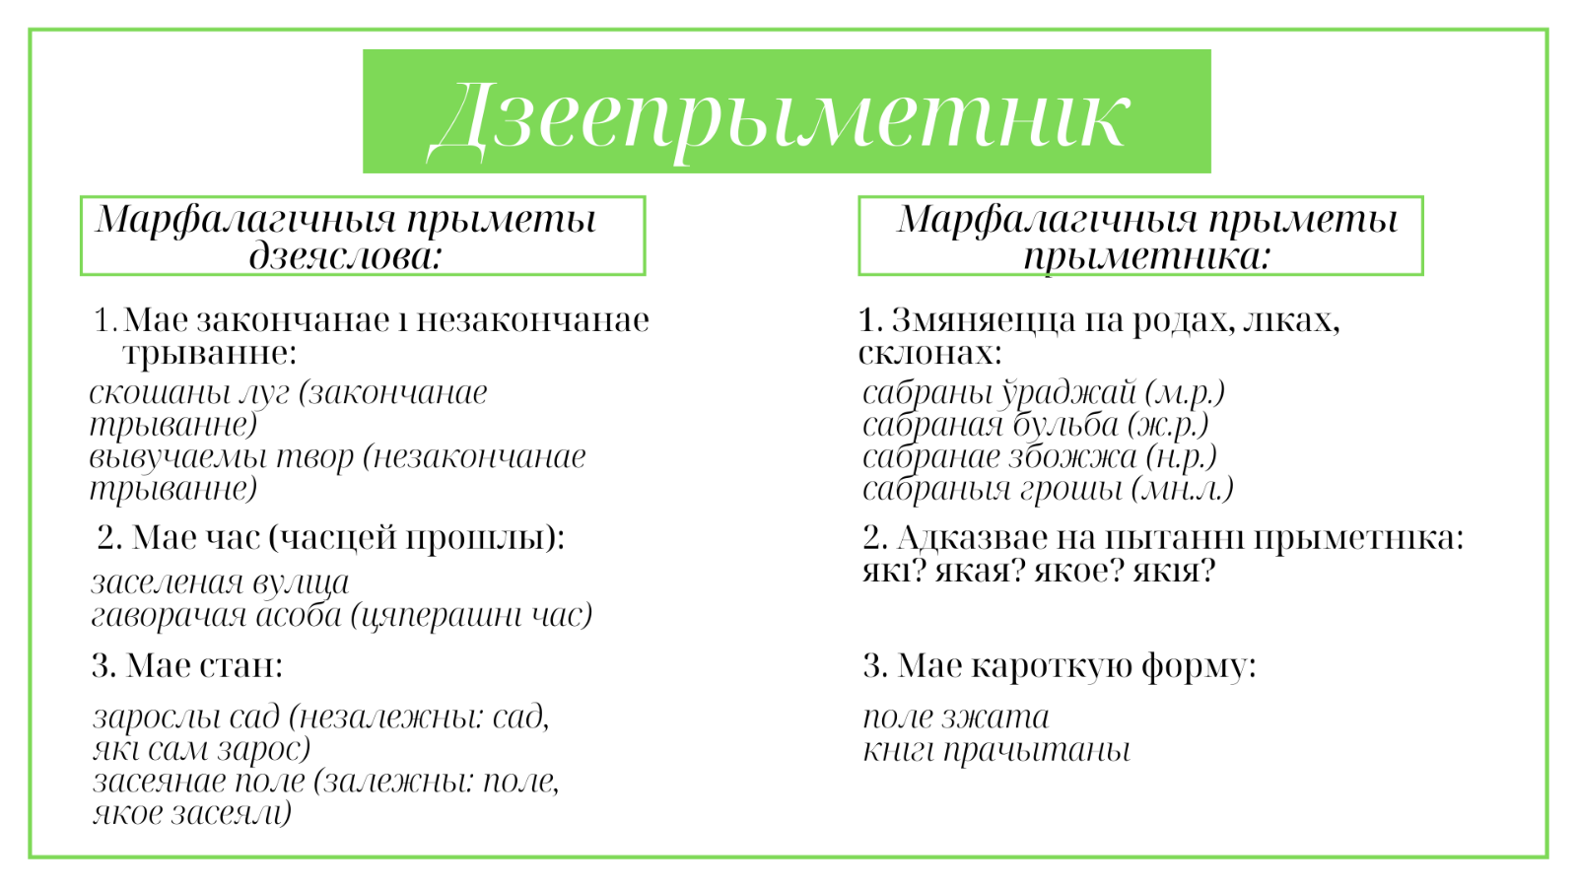
Дзеепрыметнікі, як і дзеясловы, маюць трыванне (закончанае і незакончанае), час (часцей прошлы), стан (залежны і незалежны): пажаўцелае (лісце) — дзеепрыметнік закончанага трывання прошлага часу незалежнага стану; нечапаныя (рэчы) — дзеепрыметнік незакончанага трывання прошлага часу залежнага стану.
Як і прыметнікі, дзеепрыметнікі змяняюцца па родах, ліках і склонах: пабудаваны дом, пабудаванае жыллё, пабудаваныя гарады; пабудаванаму дому, пабудаванымі дамамі і г. д.
У сказе дзеепрыметнік выконвае ролю азначэння або выказніка: Цудоўны бор — сасна ў сасну — абступіў невя лікую абжытую паляну (І. Шамякін). Поле снегам сыпучым пакрыта (К. Буйло).

- Практычная частка
113. Прачытайце і параўнайце словы. Пастаўце да слоў пытанні. Што агульнага ў словах правага слупка з дзеясловамі? Што яны маюць агульнага з прыметнікамі?
падрыхтаваць | падрыхтаваны
зразумець | зразумелы
зрабіць | зроблены
зжаць | зжаты
пажаўцець | пажаўцелы

114. Выпішыце дзеепрыметнікі з прапанаваных слоў. Абгрунтуйце свой выбар.
Круглы, акружаны; пазелянець, пазелянелы; чырвань, пачырванелы; расквеціць, расквечаны; шырыня, пашыраны; жаўтаваты, зжаўцелы; пісьмо, напісаны; выраб, выраблены; прывозіць, прывезены; пасівець, пасівелы; погляд, глядзець, разгледжаны; зачараванне, зачараваны, зачараваць; пачарнелы, чорны, пачарнець; закінуты, закінутасць.
115. Прачытайце тэкст. Запішыце ў адзін слупок прыметнікі, у другі — дзеепрыметнікі.
1. Успомніліся шырокія, роўныя, дагледжаныя і абсаджаныя гасцінцы, што бягуць па беларускай зямлі. Па іх добра ездзіцца. Куды ні прыеду — добра гасцюецца. 2. Вось і ён, сад, бачаны ўжо і навек запомнены. Прыгожы, казачны, хоць і парадзелы: не хапае ў ім яблынь, груш, вішань... Сад не такі, які ён быў не´калі (Ф. Янкоўскі).
Прыметнікі | Дзеепрыметнікі
Шырокія  Роўныя  Беларускай  Прыгожы  Казачны | Дагледжаныя  Абсаджаныя  Бачаны  Запомнены  Парадзелы

- Падвядзенне вынікаў
- Падагульненне вывучанага на уроку
Давайце ўспомнім, аб чым Вы сёння даведаліся на ўроку? Вам трэба даць адказ на некалькі пытанняў:
1. Дзеепрыметнік – гэта…
2. На пытанні якой часціны мовы адказвае дзеепрыметнік?
3. Якую ролю у сказе выконвае дзеепрыметнік?
4. Што абазначае дзеепрыметнік?

- Рэфлексійны этап
Прачытайце пытанні. Адкажыце на любыя з іх.
1. Мяне ў дадзенай тэме ўрока больш за ўсе хвалюе…
2. Да пачатку ўрока я думаў(ла), што …, а цяпер думаю, што …
3. На ўроку мяне асабліва здзівіла і ўразіла, што…
4. Як мне працавалася на ўроку?
5. Што мне даў сённяшні дзень?
- Выстаўленне і каменціраванне адзнак
- Кансультацыя па дамашнім заданні

